2015—2016学年五校联考高一年级数学试题

（满分150分，时间120分钟）
第Ⅰ卷
一、选择题：本大题共12小题，每小题5分，共60分，在每小题给出的四个选项中，只有一项是符合题目要求的．
1．已知集合M={x|﹣1＜x＜3}，N={x|﹣2＜x＜1}，则$M∩N$=（ ）
A． （﹣2，1） B．（﹣1，1） C．（1，3） D．（﹣2，3）
2．满足A∪{﹣1，1}={﹣1，0，1}的集合A共有（ ）
A． 4个 B．3个 C．2个 D．1个
3．已知集合$M∩N$，若集合$A=\left\{x|{\text{ax}}^{2}+2x+a=0\text{.}a∈R\right\}$有且仅有2个子集，则$A$的取值是（ ）
A． 1 B．﹣1 C．0或1 D．﹣1，0或1
- 下列图形中，不能表示以$a$为自变量的函数图象的是（ ）
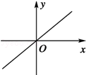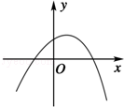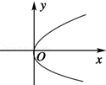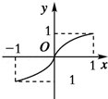
(A) (B) (C) (D)
5．下列各组函数表示相同函数的是( )．
A．f(x)＝，g(x)＝()² B．f(x)＝1，g(x)＝x²
C．f(x)＝$φ$ D．f(x)＝x＋1，g(x)＝
6．若$φ$满足关系式$φ$，则$x$的值为（ ）
A． 1 B．$f(x)$ C．$f(x)+2f(\frac{1}{x})=3x$ D．$f(2)$
7．已知函数$−1$的定义域为（﹣1，0），则函数$−\frac{3}{2}$的定义域为（ ）
A． $\frac{3}{2}$ B．（0，） C．$f(x)$ D． （，1）
8．函数f(x)＝(x≠－)满足$f(x)+2f(\frac{1}{x})=3x$，则常数c等于( )．
A．3 B．－3 C．3或－3 D．5或－3
9．若f(x)＝－x²＋2ax与g(x)＝在区间[1,2]上都是减函数，则a的取值范围是( )．
A．(－1,0)∪(0,1) B．(－1,0)∪(0,1] C．(0,1) D．(0,1]
10．$\left\{\begin{matrix}f(2)+2f(\frac{1}{2})=6 \\ f(\frac{1}{2})+2f(2)=\frac{3}{2}\end{matrix}\right.$是定义在$f(2)=−1$上的增函数，则不等式$f(x)$的解集是（ ）
A． $f(2x−1)$ B．（0，2） C．（2，+∞） D．$(−1,1)$
11．已知函数$(−1,0)$的定义域是$\left\{\begin{matrix}2x−1<0 \\ −1<2x−1\end{matrix}\right.$，则实数$0<x<\frac{1}{2}$的取值范围是（ ）
A． $f(2x−1)$ B．$(0,\frac{1}{2})$ C．$f(f(x))=x$ D．$f(x)$
12．已知函数$(0,+∞)$是$f(x)>f[8(x−2)]$上的增函数，则$(0,+∞)$的取值范围是（ ）
A． $f(x)$ B．$2<x<\frac{\text{16}}{7}$ C．$f(x)=\frac{\sqrt[3]{3x−1}}{{\text{ax}}^{2}+\text{ax}−3}$ D． $R$

二、填空题：本大题共4小题，每小题5分，共20分．
13．已知$a$，则$−\text{12}<a≤0$=________．
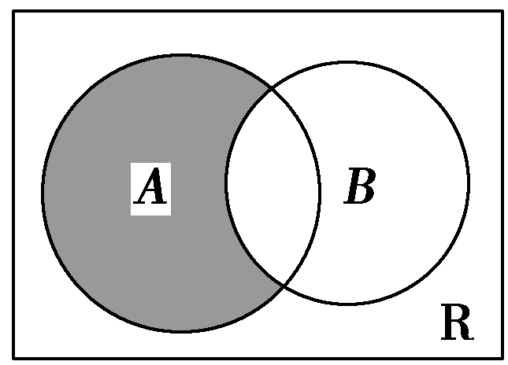
14．函数$a>\frac{1}{3}$的定义域是______________.

15．设集合A＝{x|x²＋2x－8＜0}，B＝{x|x＜1}，则右图中阴影部分表示的集合为_________.
16．对任意两个实数x₁，x₂，定义$−\text{12}<a<0$,若f(x)＝x²－2，$a≤\frac{1}{3}$，则max{f(x)，g(x)}的最小值为__________．

第Ⅱ卷
三、解答题：本大题共6小题，共70分．解答应写出文字说明，证明过程或演算步骤．
17．（本小题10分）已知A＝{x|x²＋(2＋p)x＋1＝0，x∈R}，若A∩(0，＋∞)＝∅，求p的取值范围．

18．（本小题12分）已知集合$f(x)=\left\{\begin{matrix}−x^{2}−\text{ax}−5 & (x≤1) \\ \frac{a}{x}\begin{matrix}\begin{matrix} & \end{matrix} & \end{matrix} & (x>1)\end{matrix}\right.$，B＝{x|(x－a)[x－(a＋3)]＜0}．分别根据下列条件，求实数a的取值范围．
(1)A∩B＝A；(2)$R$.

19．（本小题12分）已知函数$a$，$−3≤a<0$．
（1）当$−3≤a≤−2$时，求$a≤−2$的最大值与最小值；
（2）求函数$a≤0$的最小值$f(x)=\left\{\begin{matrix}−x^{2}−\text{ax}−5 & (x≤1) \\ \frac{a}{x}\begin{matrix}\begin{matrix} & \end{matrix} & \end{matrix} & (x>1)\end{matrix}\right.$．

20．（本小题12分）甲同学家到乙同学家的途中有一公园，甲从家到公园的距离与乙从家到公园的距离都是2km，甲10时出发前往乙家．如图：所示，表示甲从家出发到乙家为止经过的路程y（km）与时间x（分）的关系．试写出$−3≤a≤−2$的函数解析式．
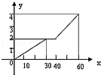

21．（本小题12分）已知函数f(x)＝.
(1)若a＝－2，试证：f(x)在(－∞，－2)上单调递减．
(2)函数f(x)在(－∞，－1)上单调递减，求实数a的取值范围．

22．（本小题12分）已知二次函数f(x)＝ax²＋bx＋1(a>0)，若f(－1)＝0，且对任意实数x均有f(x)≥0成立．
(1)求f(x)的表达式；
(2)当x∈[－2,2]时，g(x)＝f(x)－kx是单调函数，求k的取值范围．
2015—2016学年五校联考高一年级数学试题答案

（满分150分，时间120分钟）
第Ⅰ卷
一、选择题：本大题共12小题，每小题5分，共60分，在每小题给出的四个选项中，只有一项是符合题目要求的．
1．已知集合M={x|﹣1＜x＜3}，N={x|﹣2＜x＜1}，则$M∩N$=（ B ）
A． （﹣2，1） B．（﹣1，1） C．（1，3） D．（﹣2，3）
考点： 交集及其运算．
解析：M={x|﹣1＜x＜3}，N={x|﹣2＜x＜1}，则$M∩N$={x|﹣1＜x＜1}，
故选：B
2．满足A∪{﹣1，1}={﹣1，0，1}的集合A共有（ A ）
A． 4个 B．3个 C．2个 D．1个
考点：并集及其运算．
解析：∵A∪{﹣1，1}={﹣1，0，1}
∴A={0}或A={0，﹣1}或A={0，1}或A={﹣1，0，1}，共4个．
故选：A．
3．已知集合$A=\left\{x|{\text{ax}}^{2}+2x+a=0\text{.}a∈R\right\}$，若集合$A$有且仅有2个子集，则$a$的取值是（ D ）
A． 1 B．﹣1 C．0或1 D．﹣1，0或1
考点： 子集与真子集．
解析：由题意可得，集合A为单元素集，
（1）当a=0时，A={x|2x=0}={0}，此时集合A的两个子集是{0}，$φ$，
（2）当a≠0时 则△=0解得a=±1，
当a=1时，集合A的两个子集是{1}，$φ$，
当a=﹣1，此时集合A的两个子集是{﹣1}，$φ$．
综上所述，a的取值为﹣1，0，1．
故选：D．
- 下列图形中，不能表示以$x$为自变量的函数图象的是（ B ）
(A) (B) (C) (D)
考点： 函数的概念及其构成要素．
解析：B中，当x＞0时，y有两个值和x对应，不满足函数y的唯一性，A，C，D满足函数的定义，
故选：B
5．下列各组函数表示相同函数的是( C )．
A．f(x)＝，g(x)＝()² B．f(x)＝1，g(x)＝x²
C．f(x)＝g(t)＝|t| D．f(x)＝x＋1，g(x)＝
解析：A选项中的两个函数的定义域分别是R和[0，＋∞)，不相同；
B选项中的两个函数的对应法则不一致；
D选项中的两个函数的定义域分别是R和{x|x≠1}，不相同，尽管它们的对应法则一致，但也不是相同函数；
C选项中的两个函数的定义域都是R，对应法则都是g(x)＝|x|，尽管表示自变量的字母不同，但它们依然是相同函数．
故选：C
6．若$f(x)$满足关系式$f(x)+2f(\frac{1}{x})=3x$，则$f(2)$的值为（ B ）
A． 1 B．$−1$ C．$−\frac{3}{2}$ D．$\frac{3}{2}$
考点： 函数解析式的求解及常用方法．
解析：∵$f(x)$满足关系式$f(x)+2f(\frac{1}{x})=3x$，
∴$\left\{\begin{matrix}f(2)+2f(\frac{1}{2})=6 \\ f(\frac{1}{2})+2f(2)=\frac{3}{2}\end{matrix}\right.$ ∴$f(2)=−1$，
故选：B．
7．已知函数$f(x)$的定义域为（﹣1，0），则函数$f(2x−1)$的定义域为（ B ）
A． $(−1,1)$ B．（0，） C．$(−1,0)$ D． （，1）
考点：函数的定义域及其求法．
解析：∵原函数的定义域为（﹣1，0），
∴﹣1＜2x﹣1＜0，即 $\left\{\begin{matrix}2x−1<0 \\ −1<2x−1\end{matrix}\right.$，解得$0<x<\frac{1}{2}$．
∴函数$f(2x−1)$的定义域为$(0,\frac{1}{2})$．
故选B．
8．函数f(x)＝(x≠－)满足$f(f(x))=x$，则常数c等于( B )．
A．3 B．－3 C．3或－3 D．5或－3
考点：函数值。
解析：f(f(x))＝＝＝x，即x[(2c＋6)x＋9－c²]＝0，
所以解得c＝－3.
故选：B
9．若f(x)＝－x²＋2ax与g(x)＝在区间[1,2]上都是减函数，则a的取值范围是(D)．
A．(－1,0)∪(0,1) B．(－1,0)∪(0,1] C．(0,1) D．(0,1]
考点：函数的单调性，集合的运算.
解析：f(x)在[a，＋∞)上是减函数，对于g(x)，只有当a>0时，它有两个减区间为(－∞，－1)和(－1，＋∞)，故只需区间[1,2]是f(x)和g(x)的减区间的子集即可，则a的取值范围是0<a≤1.
故选：D
10．$f(x)$是定义在$(0,+∞)$上的增函数，则不等式$f(x)>f[8(x−2)]$的解集是（ D ）
A． $(0,+∞)$ B．（0，2） C．（2，+∞） D．（2，）
考点：函数单调性的性质．
解析：由$f(x)$是定义在（0，+∞）上的增函数得，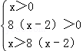
解得：$2<x<\frac{\text{16}}{7}$
故选 D．
11．已知函数$f(x)=\frac{\sqrt[3]{3x−1}}{{\text{ax}}^{2}+\text{ax}−3}$的定义域是$R$，则实数$a$的取值范围是（ A ）
A． $−\text{12}<a≤0$ B．$a>\frac{1}{3}$ C．$−\text{12}<a<0$ D．$a≤\frac{1}{3}$
考点：函数的定义域及其求法．
解析：由a=0或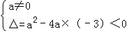
可得﹣12＜a≤0，
故选A．
12．已知函数$f(x)=\left\{\begin{matrix}−x^{2}−\text{ax}−5 & (x≤1) \\ \frac{a}{x}\begin{matrix}\begin{matrix} & \end{matrix} & \end{matrix} & (x>1)\end{matrix}\right.$是$R$上的增函数，则$a$的取值范围是（B）
A． $−3≤a<0$ B．$−3≤a≤−2$ C．$a≤−2$ D． $a≤0$
考点：函数单调性的性质；二次函数的性质．
解析：∵函数$f(x)=\left\{\begin{matrix}−x^{2}−\text{ax}−5 & (x≤1) \\ \frac{a}{x}\begin{matrix}\begin{matrix} & \end{matrix} & \end{matrix} & (x>1)\end{matrix}\right.$是R上的增函数
设g（x）=﹣x²﹣ax﹣5（x≤1），h（x）=（x＞1）
由分段函数的性质可知，函数g（x）=﹣x²﹣ax﹣5在（﹣∞，1]单调递增，函数h（x）=在（1，+∞）单调递增，且g（1）≤h（1）
∴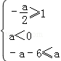 ∴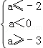
解可得，$−3≤a≤−2$
故选B

二、填空题：本大题共4小题，每小题5分，共20分．
13．已知$f(x)=\left\{\begin{matrix}x+5（x>1） \\ 2x^{2}+1（x≤1）\end{matrix}\right.$，则$f[f(1)]$=8．
考点：函数值．
解析：∵f（1）=2+1=3，∴f[f（1）]=f（3）=3+5=8，故答案为：8
14．函数$f(x)=\sqrt{4−2x}+\frac{1}{x+1}$的定义域是____________________________________（﹣∞，﹣1）∪（﹣1，2]．（要求用区间表示）
考点：函数的定义域及其求法．
解析：要使原函数有意义，需要：$\left\{\begin{matrix}4−2x≥0 \\ x+1≠0\end{matrix}\right.$解得：x＜﹣1或﹣1＜x≤2，
所以原函数的定义域为（﹣∞，﹣1）∪（﹣1，2]．
故答案为（﹣∞，﹣1）∪（﹣1，2]．

15．设集合A＝{x|x²＋2x－8＜0}，B＝{x|x＜1}，则图中阴影部分表示的集合为_________;{x|1≤x＜2}
考点：集合的运算，Venn图.
解析：阴影部分是A∩∁_{R}B.集合A＝{x|－4＜x＜2}，
∁_{R}B＝{x|x≥1}，所以A∩∁_{R}B＝{x|1≤x＜2}．
答案：{x|1≤x＜2}
16．对任意两个实数x₁，x₂，定义max{x₁，x₂}＝若f(x)＝x²－2，g(x)＝－x，则max{f(x)，g(x)}的最小值为____－1____．
考点：函数的最值问题.
解析：f(x)－g(x)＝x²－2－(－x)＝x²＋x－2，
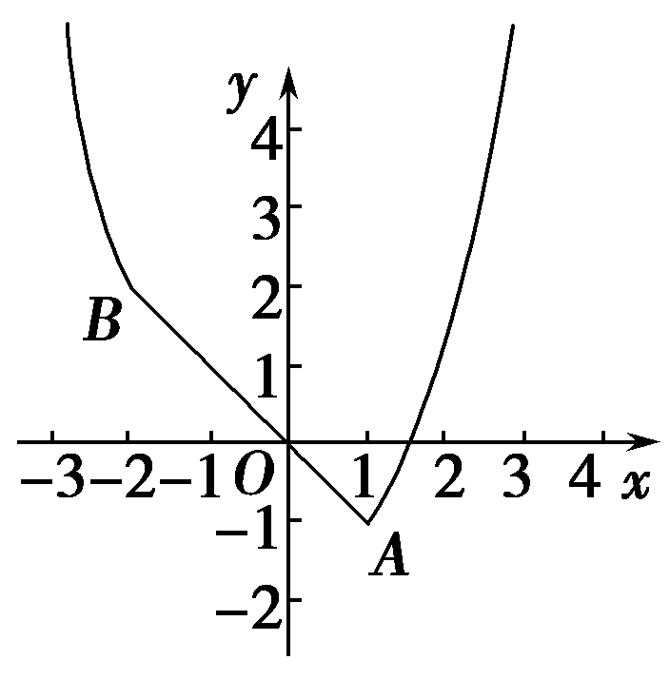
当x²－2－(－x)＝x²＋x－2≥0时，x≥1或x≤－2；
当－2＜x＜1时，x²＋x－2＜0，即f(x)＜g(x)，
所以max{f(x)，g(x)}＝
作出图像如图所示，由图像可知函数的最小值在A处取得，所以最小值为f(1)＝－1.
答案 －1

第Ⅱ卷
三、解答题：本大题共6小题，共70分．解答应写出文字说明，证明过程或演算步骤．
17．（本小题10分）已知A＝{x|x²＋(2＋p)x＋1＝0，x∈R}，若A∩(0，＋∞)＝∅，求p的取值范围．
考点：集合的运算及一元二次方程的根.
解析：①若A＝∅，则Δ＝(p＋2)²－4<0，得－4<p<0.………………………4分
②若方程的两个根为非正实数，
则解得p≥0. ………………………………9分
综上所述，p的取值范围是{p|p>－4}．…………………………………………10分

18．（本小题12分）已知集合$A=\left\{y|y=2x−1,0<x≤1\right\}$，B＝{x|(x－a)[x－(a＋3)]＜0}．分别根据下列条件，求实数a的取值范围．
(1)A∩B＝A；(2)$A∩B≠φ$.
考点：集合及集合的运算，函数的值域
解析：因为集合A是函数y＝2x－1(0＜x≤1)的值域，所以A＝(－1,1]，B＝(a，a＋3)．
(1)A∩B＝A⇔A⊆B⇔
即－2＜a≤－1，故当A∩B＝A时，a的取值范围是(－2，－1]．……6分
(2)当$A∩B=φ$时，结合数轴知，a≥1或a＋3≤－1，即a≥1或a≤－4.
故当$A∩B≠φ$时，a的取值范围是(－4,1). ……12分

19．（本小题12分）已知函数$f(x)=x^{2}+2\text{ax}+2$，$x∈[−5,5]$．
（1）当$a=−1$时，求$f(x)$的最大值与最小值；
（2）求函数$f(x)$的最小值$g(a)$．
考点： 二次函数在闭区间上的最值；二次函数的性质．
解析：（1）当a=﹣1时，∵函数$f(x)=x^{2}−2x+2=(x−1)^{2}+1$，x∈[﹣5，5]，
故当x=1时，函数$f(x)$取得最小值为1，
当x=﹣5时，函数$f(x)$取得最大值为 37． …………………………2分
（2）当$−a<−5$，即$a>5$时，函数$f(x)$在区间[﹣5，5]上是单调增函数，最小值$g(a)=f(−5)=\text{27}−\text{10}a$． …………………………5分
当$−5≤−a≤5$，即$−5≤a≤5$时，函数$f(x)$在区间[﹣5，5]上的最小值$g(a)=f(−a)=2−a^{2}$． …………………………8分
当$−a>5$，即$a<−5$时，函数$f(x)$在区间[﹣5，5]上是单调减函数，故最小值$g(a)=f(5)=\text{27}+\text{10}a$． …………………………11分
综上可得，$g(a)=\left\{\begin{matrix}\text{27}+\text{10}a \\ 2−a^{2} \\ \text{27}−\text{10}a\end{matrix}\right.\begin{matrix}(a<−5)\begin{matrix} & \end{matrix} \\ (−5≤a≤5) \\ (a>5)\begin{matrix} & \end{matrix}\end{matrix}$ ………………………………12分
20．（本小题12分）甲同学家到乙同学家的途中有一公园，甲从家到公园的距离与乙从家到公园的距离都是2km，甲10时出发前往乙家．如图：所示，表示甲从家出发到乙家为止经过的路程y（km）与时间x（分）的关系．试写出y=f（x）的函数解析式．
考点： 函数解析式的求解及常用方法．
解析：当0≤x≤30时，设$f(x)$=kx，将（30，2）代入可得k=，
∴$f(x)=\frac{1}{\text{15}}x$ ……………………………………………………4分
当30＜x≤40时，$f(x)$=2； ………………………………………………2分
当40＜x≤60时，设$f(x)=\text{mx}+b$，则将（40，2），（60，4）代入可得，
∴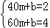，解得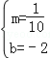，即$f(x)=\frac{1}{\text{10}}x−2$．………………………10分
综上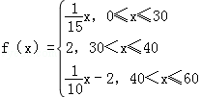． ………………………………12分

21．（本小题12分）已知函数f(x)＝.
(1)若a＝－2，试证：f(x)在(－∞，－2)上单调递减．
(2)函数f(x)在(－∞，－1)上单调递减，求实数a的取值范围．
考点：函数的单调性。
解析：(1)证明 任设x₁＜x₂＜－2，
则f(x₁)－f(x₂)＝－＝－.
∵(x₁＋1)(x₂＋1)＞0，x₁－x₂＜0，∴f(x₁)－f(x₂)＞0，
∴f(x₁)＞f(x₂)，
∴f(x)在(－∞，－2)上单调递减． ………………………………………………6分
(2)f(x)＝＝a－，设x₁<x₂<－1，
则f(x₁)－f(x₂)＝－
＝－＝，
又函数f(x)在(－∞，－1)上是减函数，
所以f(x₁)－f(x₂)>0.
由于x₁<x₂<－1，
∴x₁－x₂<0，x₁＋1<0，x₂＋1<0，
∴a＋1<0，即a<－1.
故a的取值范围是(－∞，－1)． ………………………………………………12分

22．（本小题12分）已知二次函数f(x)＝ax²＋bx＋1(a>0)，若f(－1)＝0，且对任意实数x均有f(x)≥0成立．
(1)求f(x)的表达式；
(2)当x∈[－2,2]时，g(x)＝f(x)－kx是单调函数，求k的取值范围．
考点：二次函数及其性质
解析：(1)∵f(－1)＝0，∴a－b＋1＝0，∴b＝a＋1，
∴f(x)＝ax²＋(a＋1)x＋1.
∵对任意实数x均有f(x)≥0恒成立，
∴$\left\{\begin{matrix}a>0\begin{matrix}\begin{matrix} & \end{matrix} & & \begin{matrix} & \end{matrix}\end{matrix} \\ Δ=(a+1)^{2}−4a≤0\end{matrix}\right.$ ……………………………………6分
∴$\left\{\begin{matrix}a>0\begin{matrix}\begin{matrix} & \end{matrix} & \end{matrix} \\ Δ=(a−1)^{2}≤0\end{matrix}\right.$∴a＝1，从而b＝2，
∴f(x)＝x²＋2x＋1，………………………………8分
(2)g(x)＝x²＋2x＋1－kx＝x²＋(2－k)x＋1.
∵g(x)在[－2,2]上是单调函数，
∴≤－2或≥2，解得k≤－2或k≥6.
故k的取值范围是(－∞，－2]∪[6，＋∞). ……………………12分

